
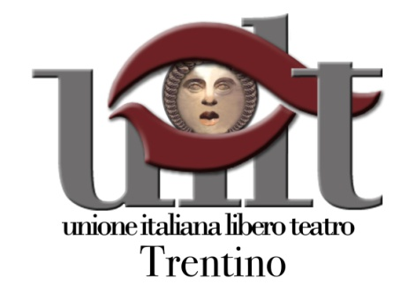
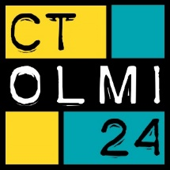

SCHEDA di PARTECIPAZIONE alla GIORNATA MONDIALE del TEATRO

VENERDI 28 MARZO

presso il Centro Teatro del Comune di Trento (viale degli Olmi 24 - TN)

da inviare ENTRO SABATO 15 MARZO a trentino@uilt.it

REFERENTE

NOME e COGNOME

EVENTUALE COMPAGNIA

INDIRIZZO MAIL TEL CELL.

SPETTACOLO/PERFORMANCE

TITOLO

AUTORE

EVENTUALE TRADUTTORE

EV.CODICE SIAE (per testo tutelato inviare obbligatoriamente permesso di rappresentazione rilasciato da eventuale agenzia che detiene i diritti o dichiarazione firmata autore/i con copia documento/i d’identità; se testo non tutelato dichiarazione di malleva SIAE allegata)

EV. ELENCO AUTORI, TITOLI e DURATE delle MUSICHE di SCENA TUTELATE USATE

NOME e COGNOME INTERPRETE/I

REGIA

DURATA estratto dall’eventuale spettacolo integrale della durata di

TIPOLOGIA/GENERE di SPETTACOLO

BREVE PRESENTAZIONE DELLO SPETTACOLO PROPOSTO (max 5 righe)

BREVE PRESENTAZIONE DELL’ARTISTA/GRUPPO/COMPAGNIA (max 5 righe)

LUOGO e DATA
in cui andrà eventualmente in scena prossimamente lo spettacolo proposto

N. di persone con cui sarete presenti alla serata del 28 MARZO

EVENTUALI INDISPONIBILITà D’ORARIO (da tenere presenti per scaletta serata)

